南京航空航天大学

计算机科学与技术学院/软件学院

现代软件开发技术

网上沟通交流系统-设计报告

**成员：**

**姓** **名： 傅锦龙**

**学** **号： 162130117**

**班** **级： 1621301**

**日** **期： 2024.7.18**

目录

封面 1

IceCaht聊天系统的设计与实现 3

1. 概述 3

1.1概述 3

1.2系统建设的目标 3

1.3该文档的构成 3

2. 系统的需求分析 3

3. 系统的设计与实现 3

4. 程序运行 3

5. 附录 3

主要包括：需求分析、详细设计、系统测试等内容

（备注：不得贴程序源代码）

# IceChat聊天系统的设计与实现

## 概述

本系统旨在构建一个功能全面的网上沟通交流平台，类似于QQ聊天工具，旨在满足用户之间进行即时信息交流的需求。系统将提供一个安全、可靠的环境，让用户能够注册账户、添加好友、进行一对一或群组聊天，并管理他们的聊天记录。管理员将负责审核新用户的注册申请，确保平台的安全性和秩序，同时有权禁止或解禁用户账号，以及管理不当的交流信息。用户在注册后，可以通过系统进行好友管理，包括添加和删除好友，甚至可以创建群组进行多人交流。系统将确保聊天信息的动态显示，提供流畅的用户体验，并允许用户查询和删除他们的历史聊天记录。

## 系统的需求分析

### 1. 功能需求

#### 1.1 管理员功能

审核用户注册申请：管理员可以查看并审核用户的注册申请，决定是否批准。

禁止（解禁）用户账号：管理员有权限禁止或解禁用户的账号，以维护系统的秩序。

管理交流信息：管理员可以查询和删除用户之间的交流信息，确保内容合规。

#### 1.2 一般用户功能

注册申请：用户可以提交注册申请，等待管理员审批通过后登录系统。

好友管理：

添加好友：用户可以通过查询其他用户并发起添加好友申请，对方可以选择同意或拒绝。同意后，双方互为好友。

删除好友：用户可以删除已添加的好友。

进阶：建立群：用户可以创建群组，邀请好友加入。

会话管理：

选择好友进行信息交流：用户可以选择好友进行一对一的聊天。

群聊：如果建立了群组，用户可以在群内进行聊天。

基本要求：聊天信息能够动态显示，确保实时性。

进阶：界面无闪烁感，提供流畅的聊天体验；支持文件传输功能。

历史信息：用户可以查询和删除自己的聊天历史记录。

### 2. 非功能需求

性能要求：系统应保证用户交流的实时性和流畅性。

安全性要求：系统应采取必要的安全措施，保护用户信息不被泄露，防止恶意攻击。

可用性要求：系统应提供友好的用户界面，确保用户操作简便，易于上手。

### 3. 技术要求

前端技术：使用HTML、CSS、JavaScript等技术实现用户界面。

后端技术：使用C# Webapi等技术实现服务器端逻辑。

数据库技术：使用MySQL、SQLSever等数据库技术存储用户信息和聊天记录。

实时通信技术：使用WebSocket等技术实现实时通信功能。

### 4. 用户界面设计

登录/注册界面：提供用户登录和注册的界面。

主界面：显示用户的好友列表、群组列表和聊天窗口。

聊天界面：提供一对一聊天和群聊的界面，支持动态显示聊天信息。

管理界面：列出申请好友或群的用户，并对其进行操作和管理

### 5. 安全性和隐私保护

用户认证：采用加密技术确保用户密码安全。

访问控制：对不同角色进行权限控制，确保系统安全。

## 系统的设计与实现

### 1. 系统架构

前端：使用HTML、CSS、JavaScript和element-plus来构建和设计用户界面，采用框架Vue以提高开发效率和用户体验，采用pinia来存储状态，桌面端通过electron打包生成。

后端：使用ASP.NET Core Web API作为服务器端框架，处理业务逻辑，使用EFcore进行数据库操作。

数据库：使用SQLSever存储用户数据、好友关系、聊天记录等。

实时通信：采用Axios实现前端请求后端服务。

### 数据库设计

#### 用户表（Users）

用户ID（UserId）：唯一标识用户的ID，自动递增。

用户名（UserName）：用户的登录名，必须不为空。

昵称（NickName）：用户的昵称，可选。

电话（Phone）：用户的电话号码，可选。

密码哈希（PasswordHash）：用户的密码，以哈希形式存储以确保安全。

邮箱（Email）：用户的电子邮箱地址，可选。

创建时间（CreatedTime）：用户账户的创建时间，自动记录当前时间。

更新时间（UpdatedTime）：用户账户的最后更新时间，自动记录当前时间。

头像URL（AvatarUrl）：用户头像的URL，可选。

角色（Role）：用户的角色，如管理员、普通用户等，可选。

状态（Status）：用户账户的状态，如活跃、禁用等，可选。

#### 好友关系表（Friends）

好友ID（FriendId）：唯一标识好友关系的ID，自动递增。

用户ID1（UserId1）：第一个用户的ID，必须不为空。

用户名1（UserName1）：第一个用户的用户名，可选。

用户ID2（UserId2）：第二个用户的ID，必须不为空。

用户名2（UserName2）：第二个用户的用户名，可选。

状态（Status）：好友关系的状态，如已确认、待确认等，可选。

消息数量（MessageNum）：两个用户之间发送的消息数量，可选。

#### 私聊消息表（PrivateMessages）

消息ID（MessageId）：唯一标识消息的ID，自动递增。

发送者ID（SenderId）：发送消息的用户ID，必须不为空。

昵称（NickName）：发送消息的用户的昵称，必须不为空。

接收者ID（ReceiverId）：接收消息的用户ID，必须不为空。

消息内容（MessageText）：消息的文本内容，必须不为空。

发送时间（MessageTime）：消息发送的时间，自动记录当前时间。

消息类型（MessageType）：消息的类型，如文本、图片、文件等，可选。

消息状态（MessageStatus）：消息的状态，如已读、未读等，可选。

发送者（sender）：与用户表（Users）关联，表示发送消息的用户。

#### 群组表（Groups）

群组ID（GroupId）：唯一标识群组的ID，自动递增。

群组名称（GroupName）：群组的名称，必须不为空。

群主ID（GroupOwner）：创建并拥有该群组的用户ID，必须不为空。

群主名称（GroupOwnerName）：群主的用户名，可选。

#### 用户群组关系表（UserGroups）

用户群组ID（UserGroupsId）：唯一标识用户与群组关系的ID，自动递增。

用户ID（UserId）：用户的ID，必须不为空。

用户名（UserName）：用户的用户名，必须不为空。

群组ID（GroupId）：群组的ID，必须不为空。

群组名称（GroupName）：群组的名称，可选。

状态（Status）：用户在群组中的状态，如活跃、禁言等，可选。

消息数量（MessageNum）：用户在群组中发送的消息数量，可选。

#### 群组消息表（GroupMessages）

消息ID（MessageId）：唯一标识消息的ID，自动递增。

发送者ID（SenderId）：发送消息的用户ID，必须不为空。

昵称（NickName）：发送消息的用户的昵称，必须不为空。

群组ID（GroupId）：消息所属的群组ID，必须不为空。

消息内容（MessageText）：消息的文本内容，必须不为空。

发送时间（MessageTime）：消息发送的时间，自动记录当前时间。

消息类型（MessageType）：消息的类型，如文本、图片、文件等。

### 3. 功能模块实现

主要分为四个模块

#### 用户管理：

用户提交注册信息，后端进行验证并存储。

管理员审核注册申请，通过后用户可以登录。

管理员可以禁止（解禁）用户账号

#### 好友管理：

用户可以搜索其他用户并发送好友申请。

接收方可以同意或拒绝好友申请。

双方同意后，好友关系被记录在数据库中。

#### 群组管理：

用户可以创建群组并成为群主。

用户可以搜索群聊并申请加入。

群主可以可以同意或拒绝入群申请。

#### 会话管理：

用户可以选择好友进行一对一聊天。

用户可以在群组中进行群聊。

管理员可以管理交流信息（查询及删除交流信息）。

用户可以查询和删除自己的聊天历史记录。

### 4. 安全与隐私

用户认证：使用邮箱注册进行用户身份验证。

数据加密：对敏感数据进行SHA256加密处理，如用户密码。

访问控制：通过获取角色字段，确保管理员和用户只能访问其权限范围内的功能。

### 5. 用户界面设计

登录/注册页面：简洁明了，确保用户信息安全。

主界面：显示好友列表、群组列表和申请列表导航，布局合理，操作直观。

聊天界面：支持文本输入，界面无闪烁感，确保流畅的聊天体验，并且可以搜索历史信息。

## 程序运行与测试

经过对系统基本功能进行测试，验证了本系统的基本功能可以正常运行，具体运行界面如下

### 登录/注册页面

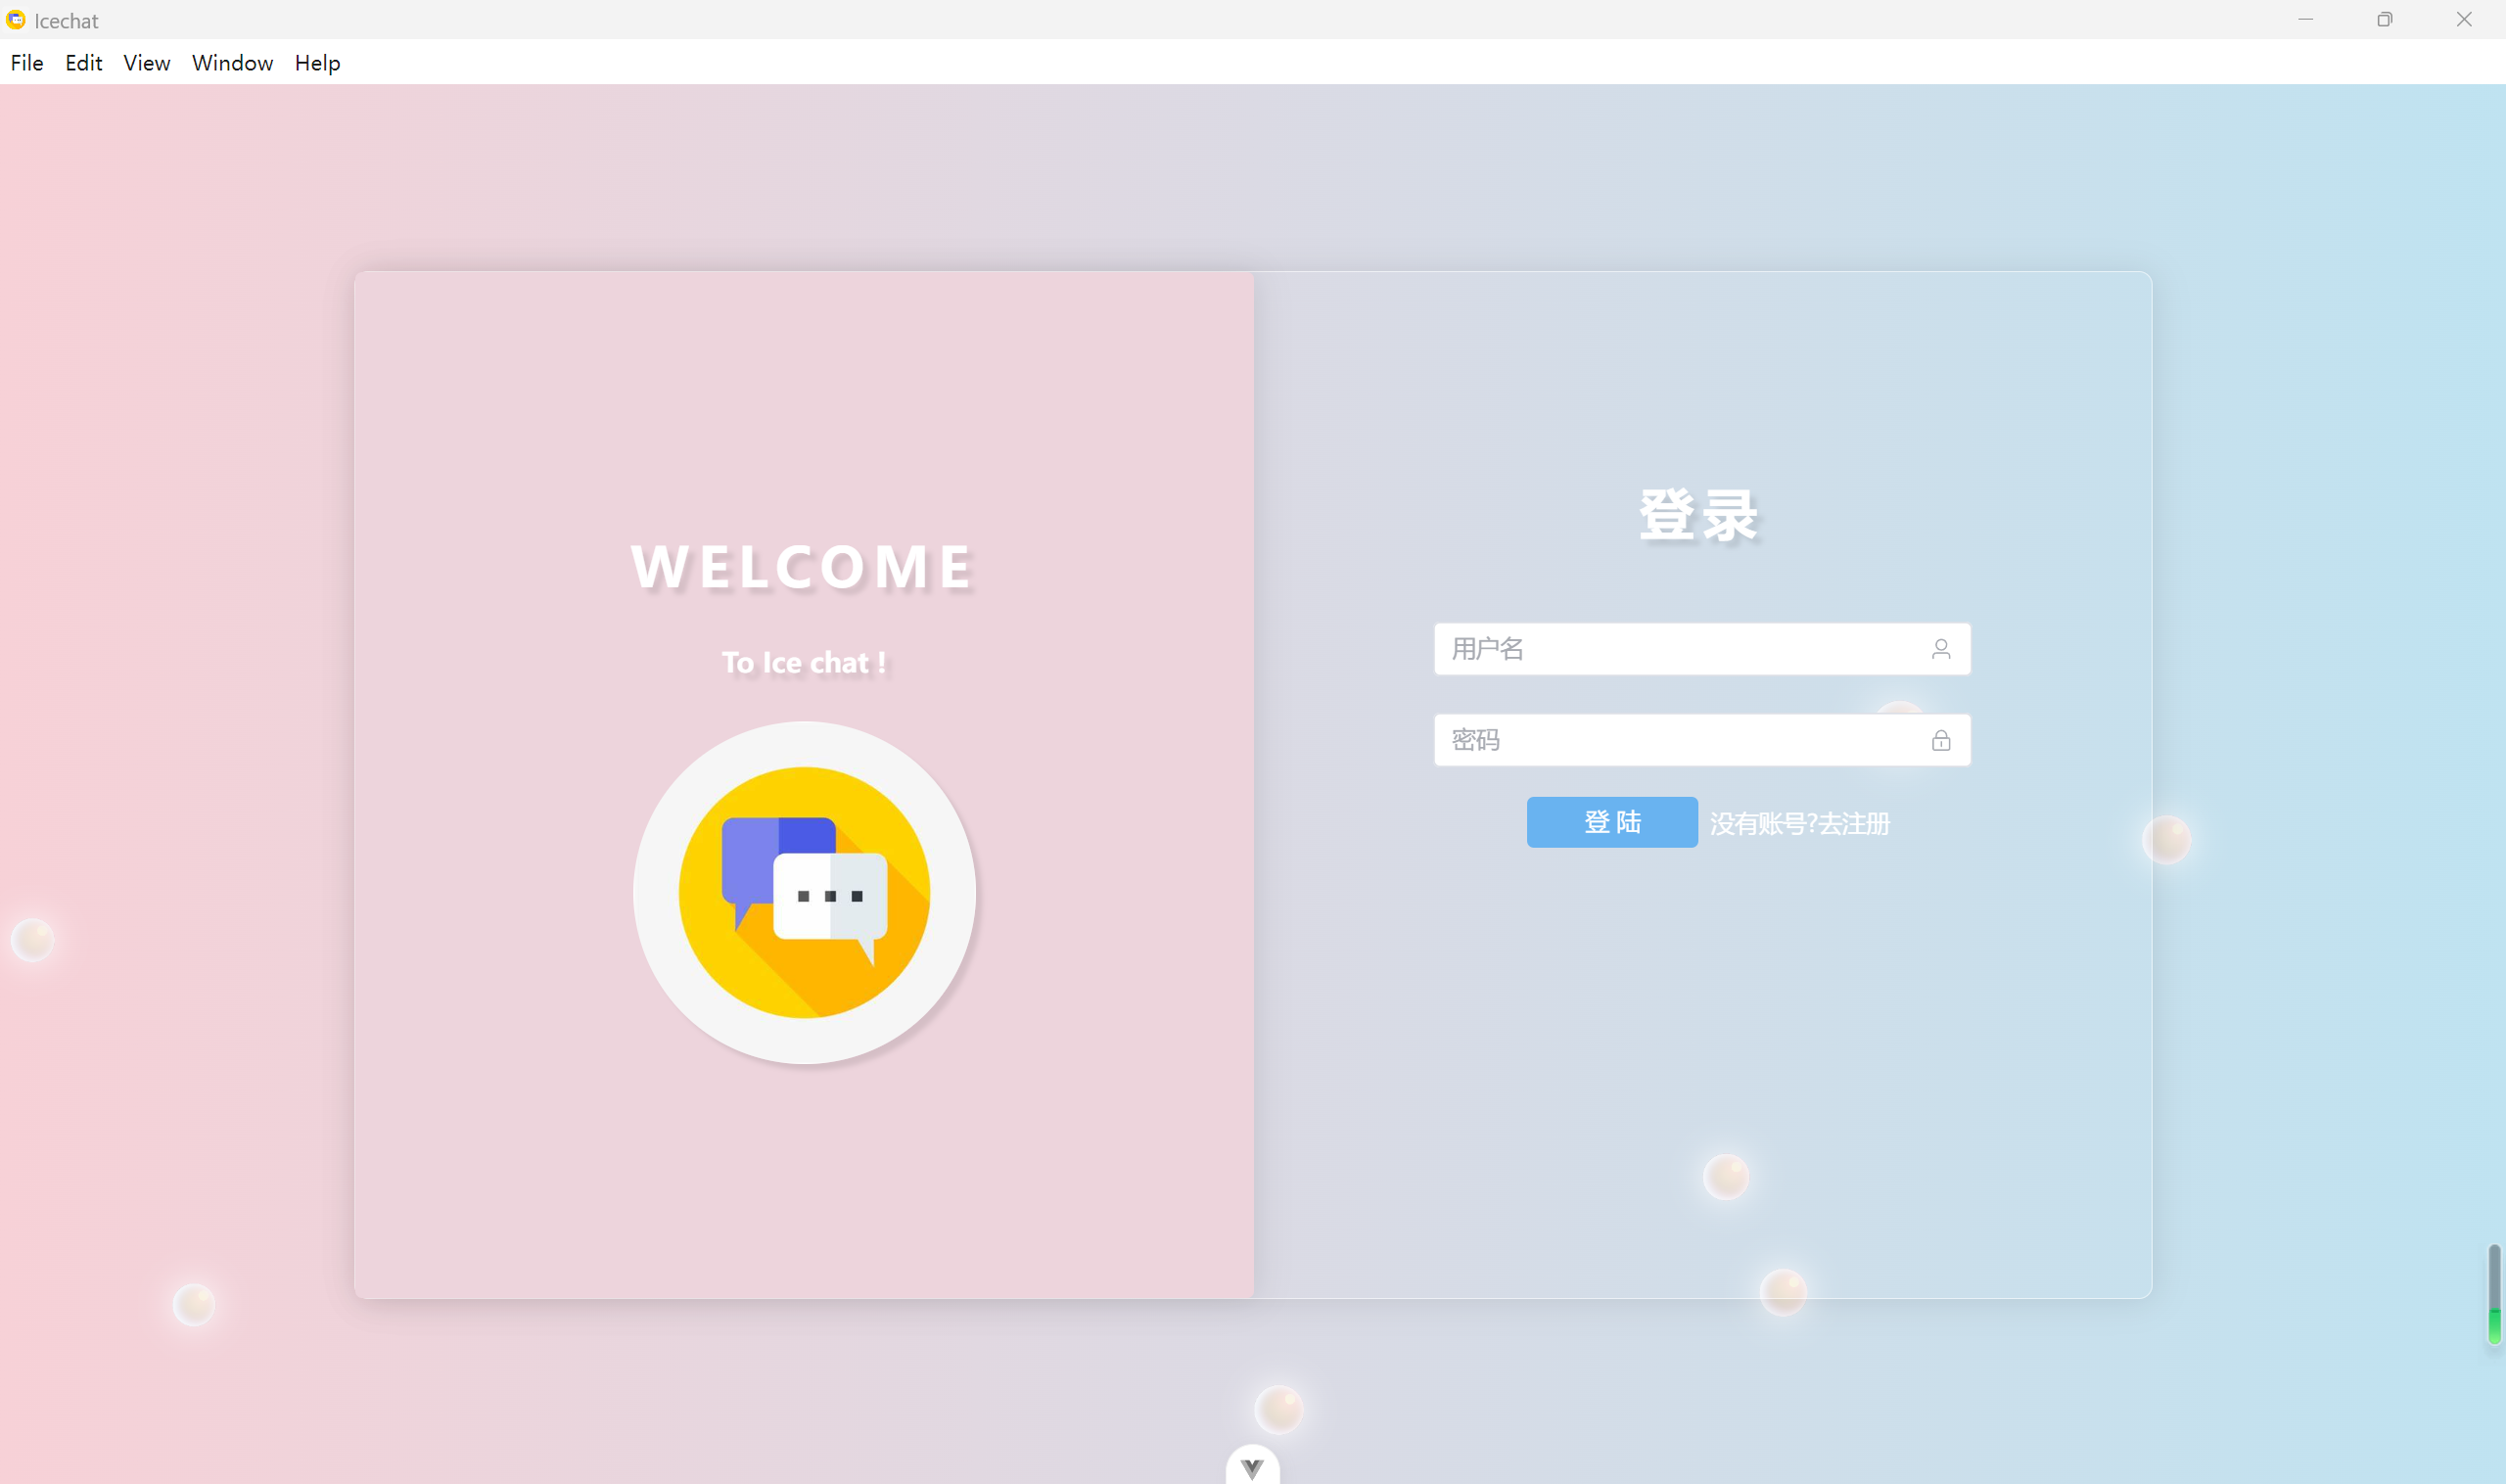

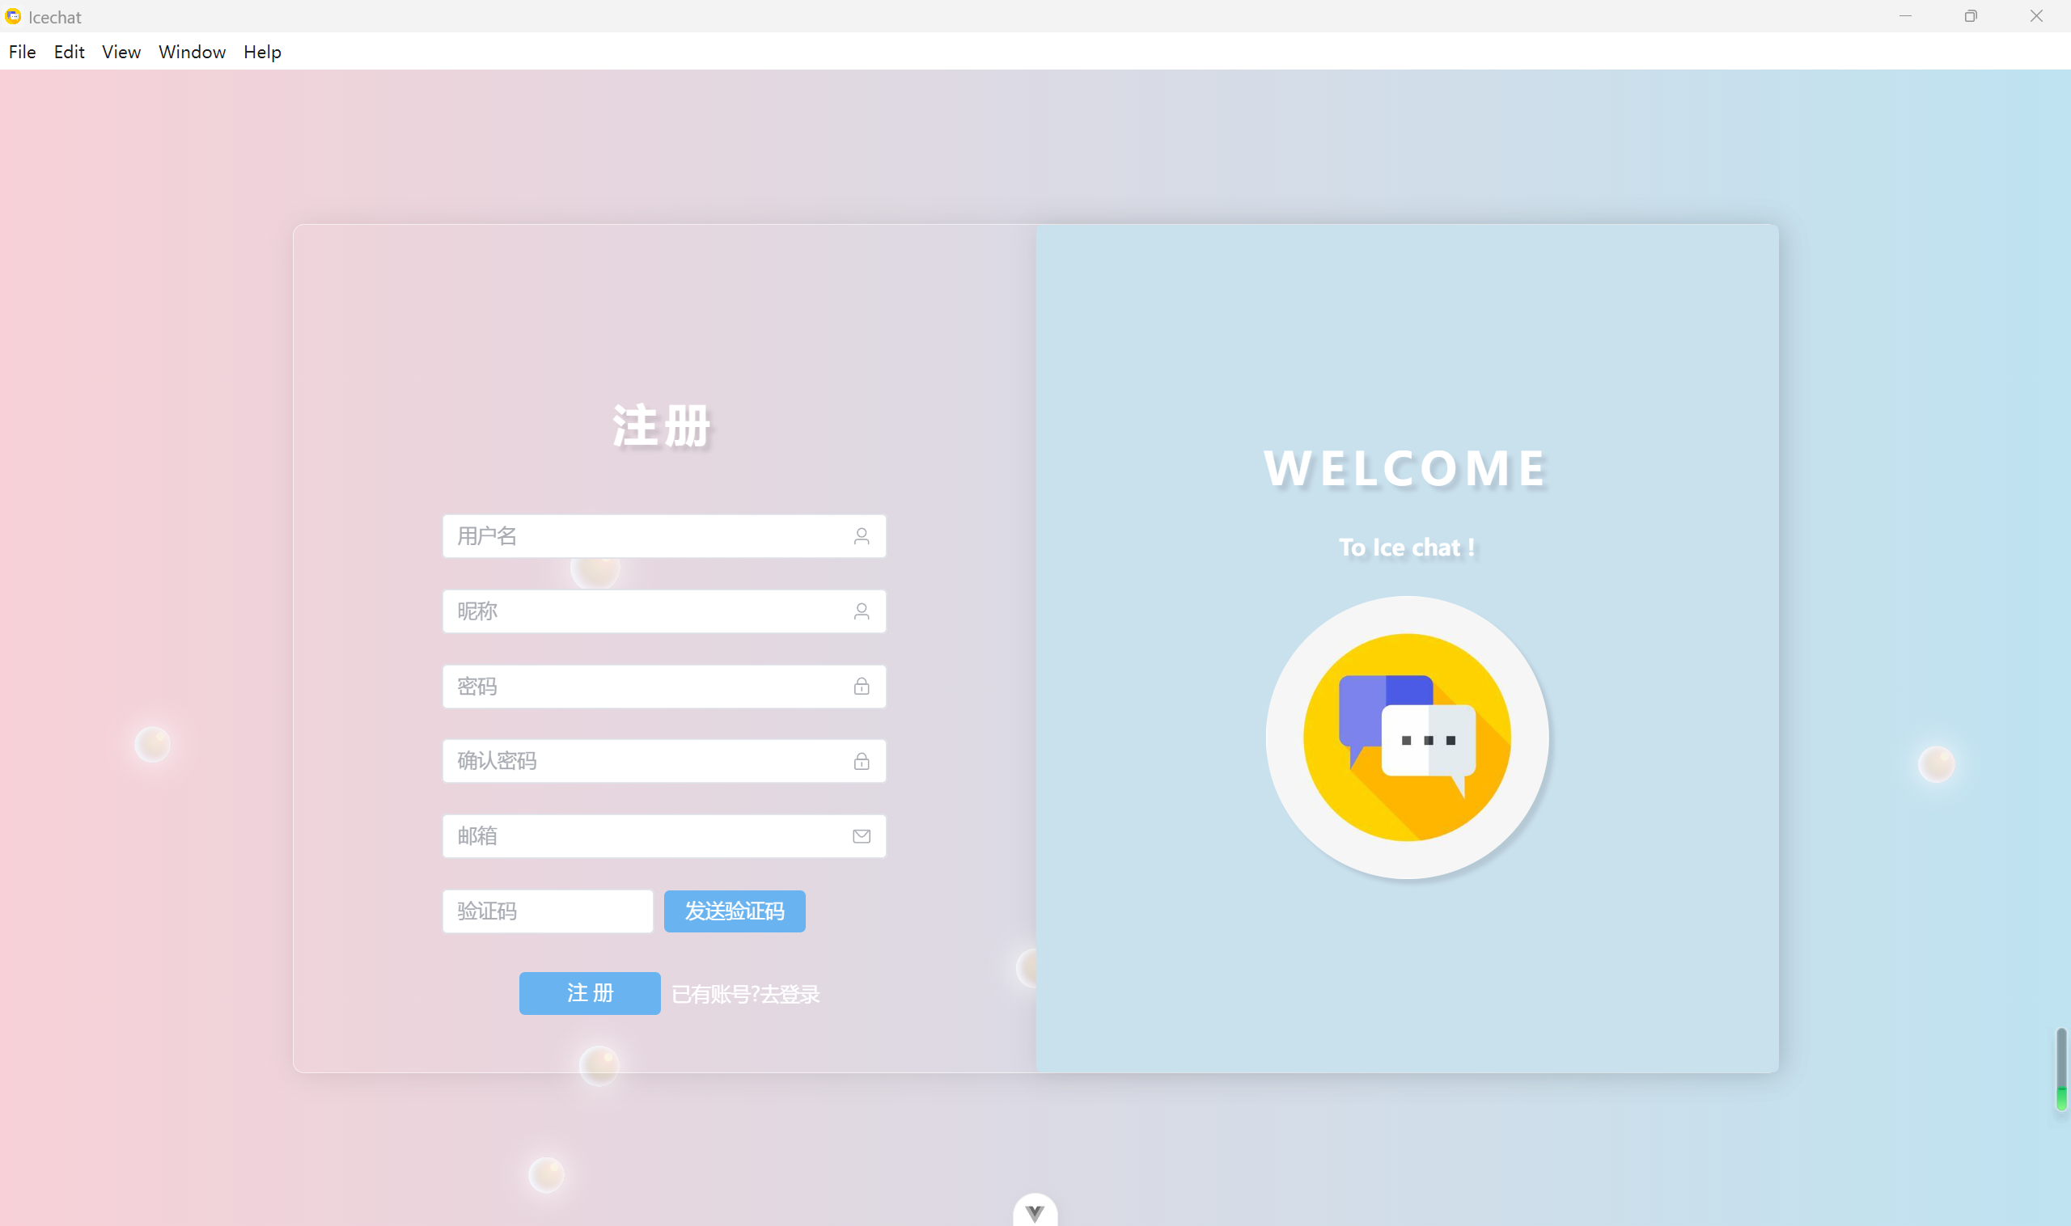

### 管理员界面

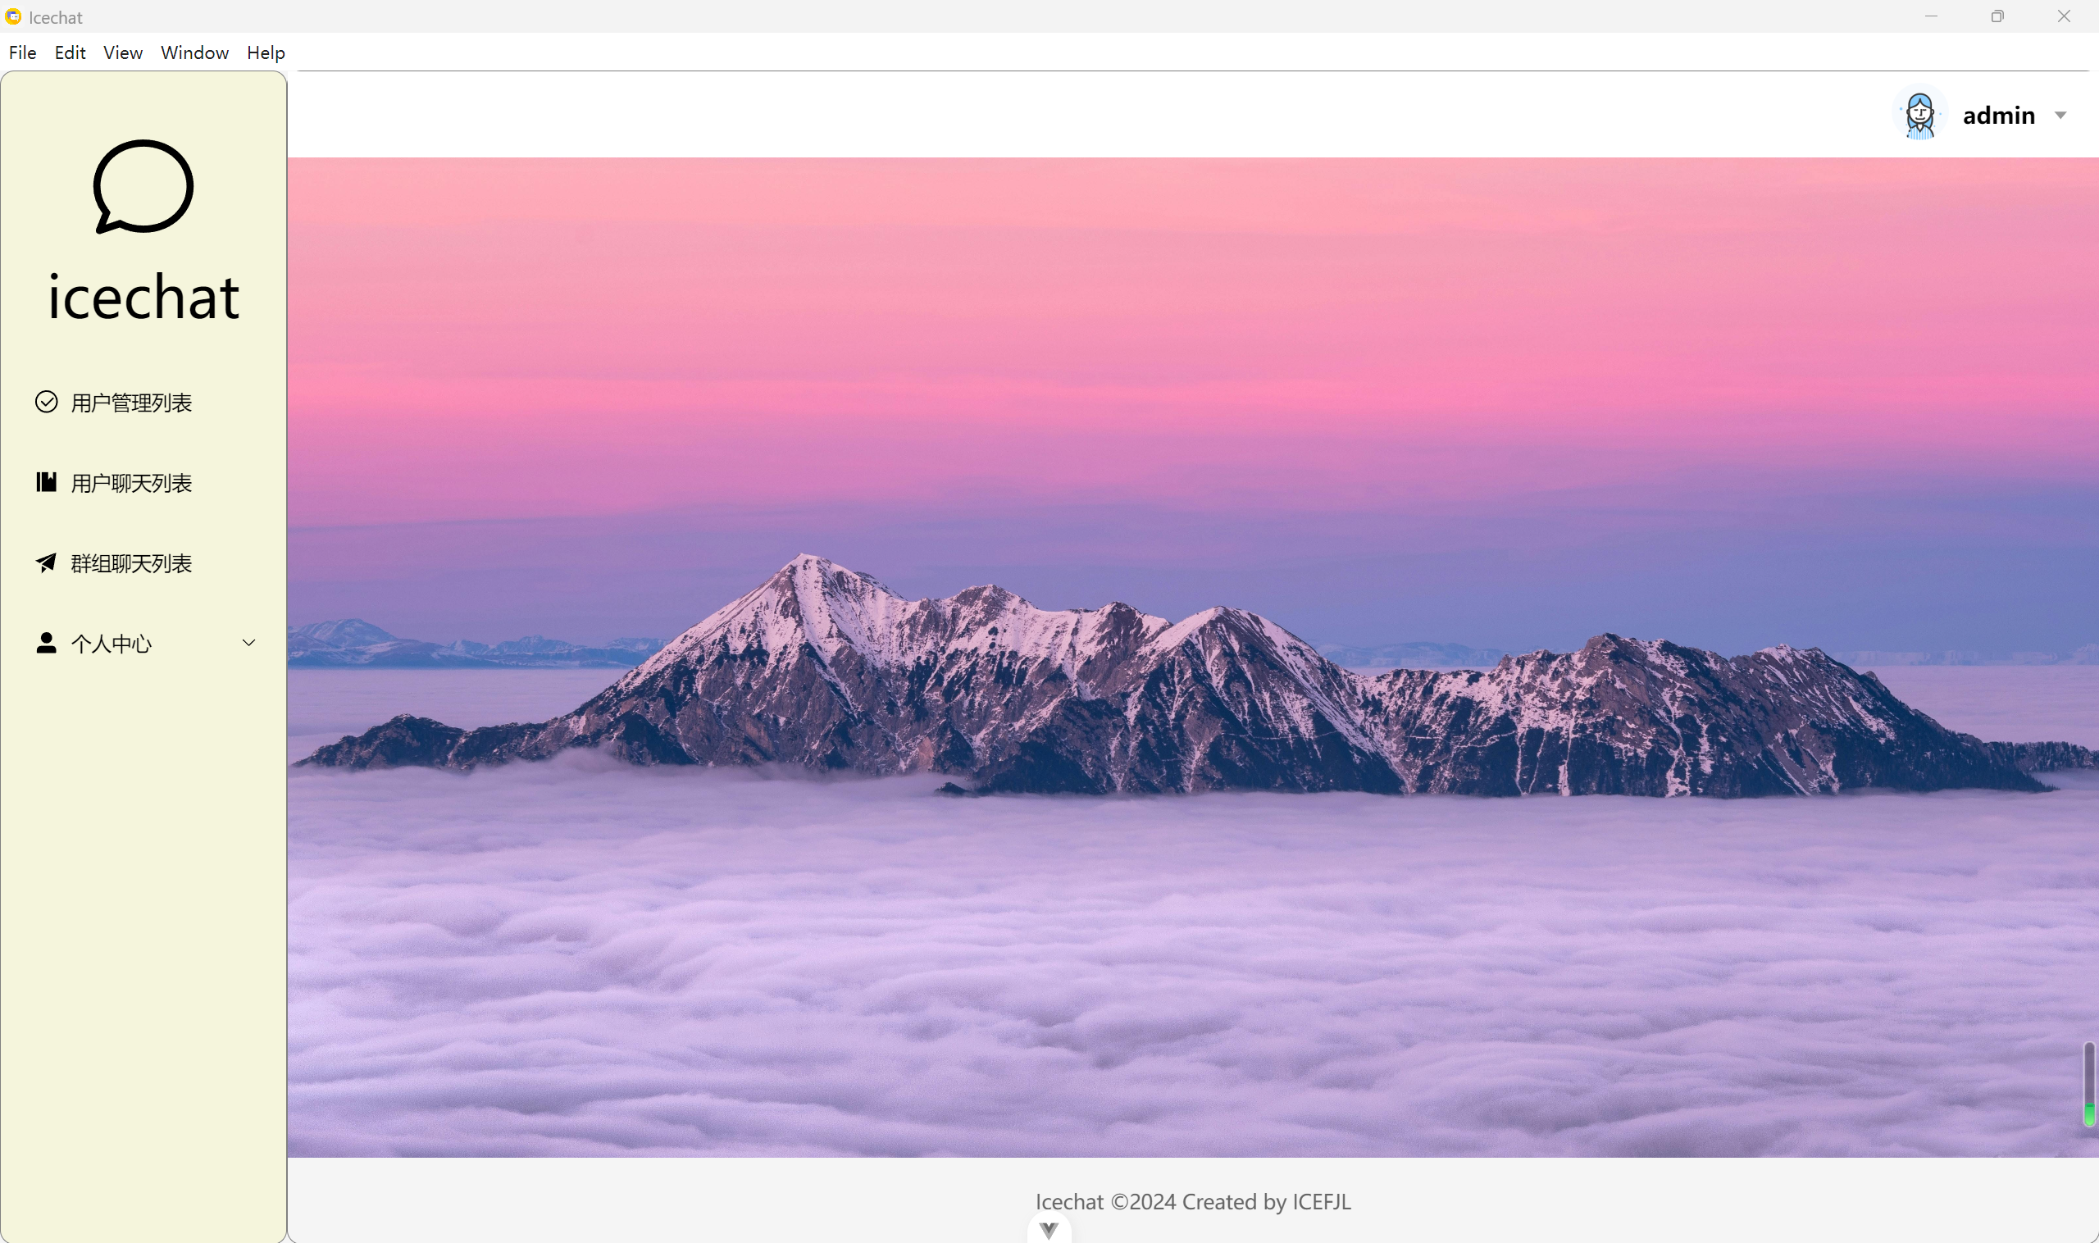

#### 用户管理界面

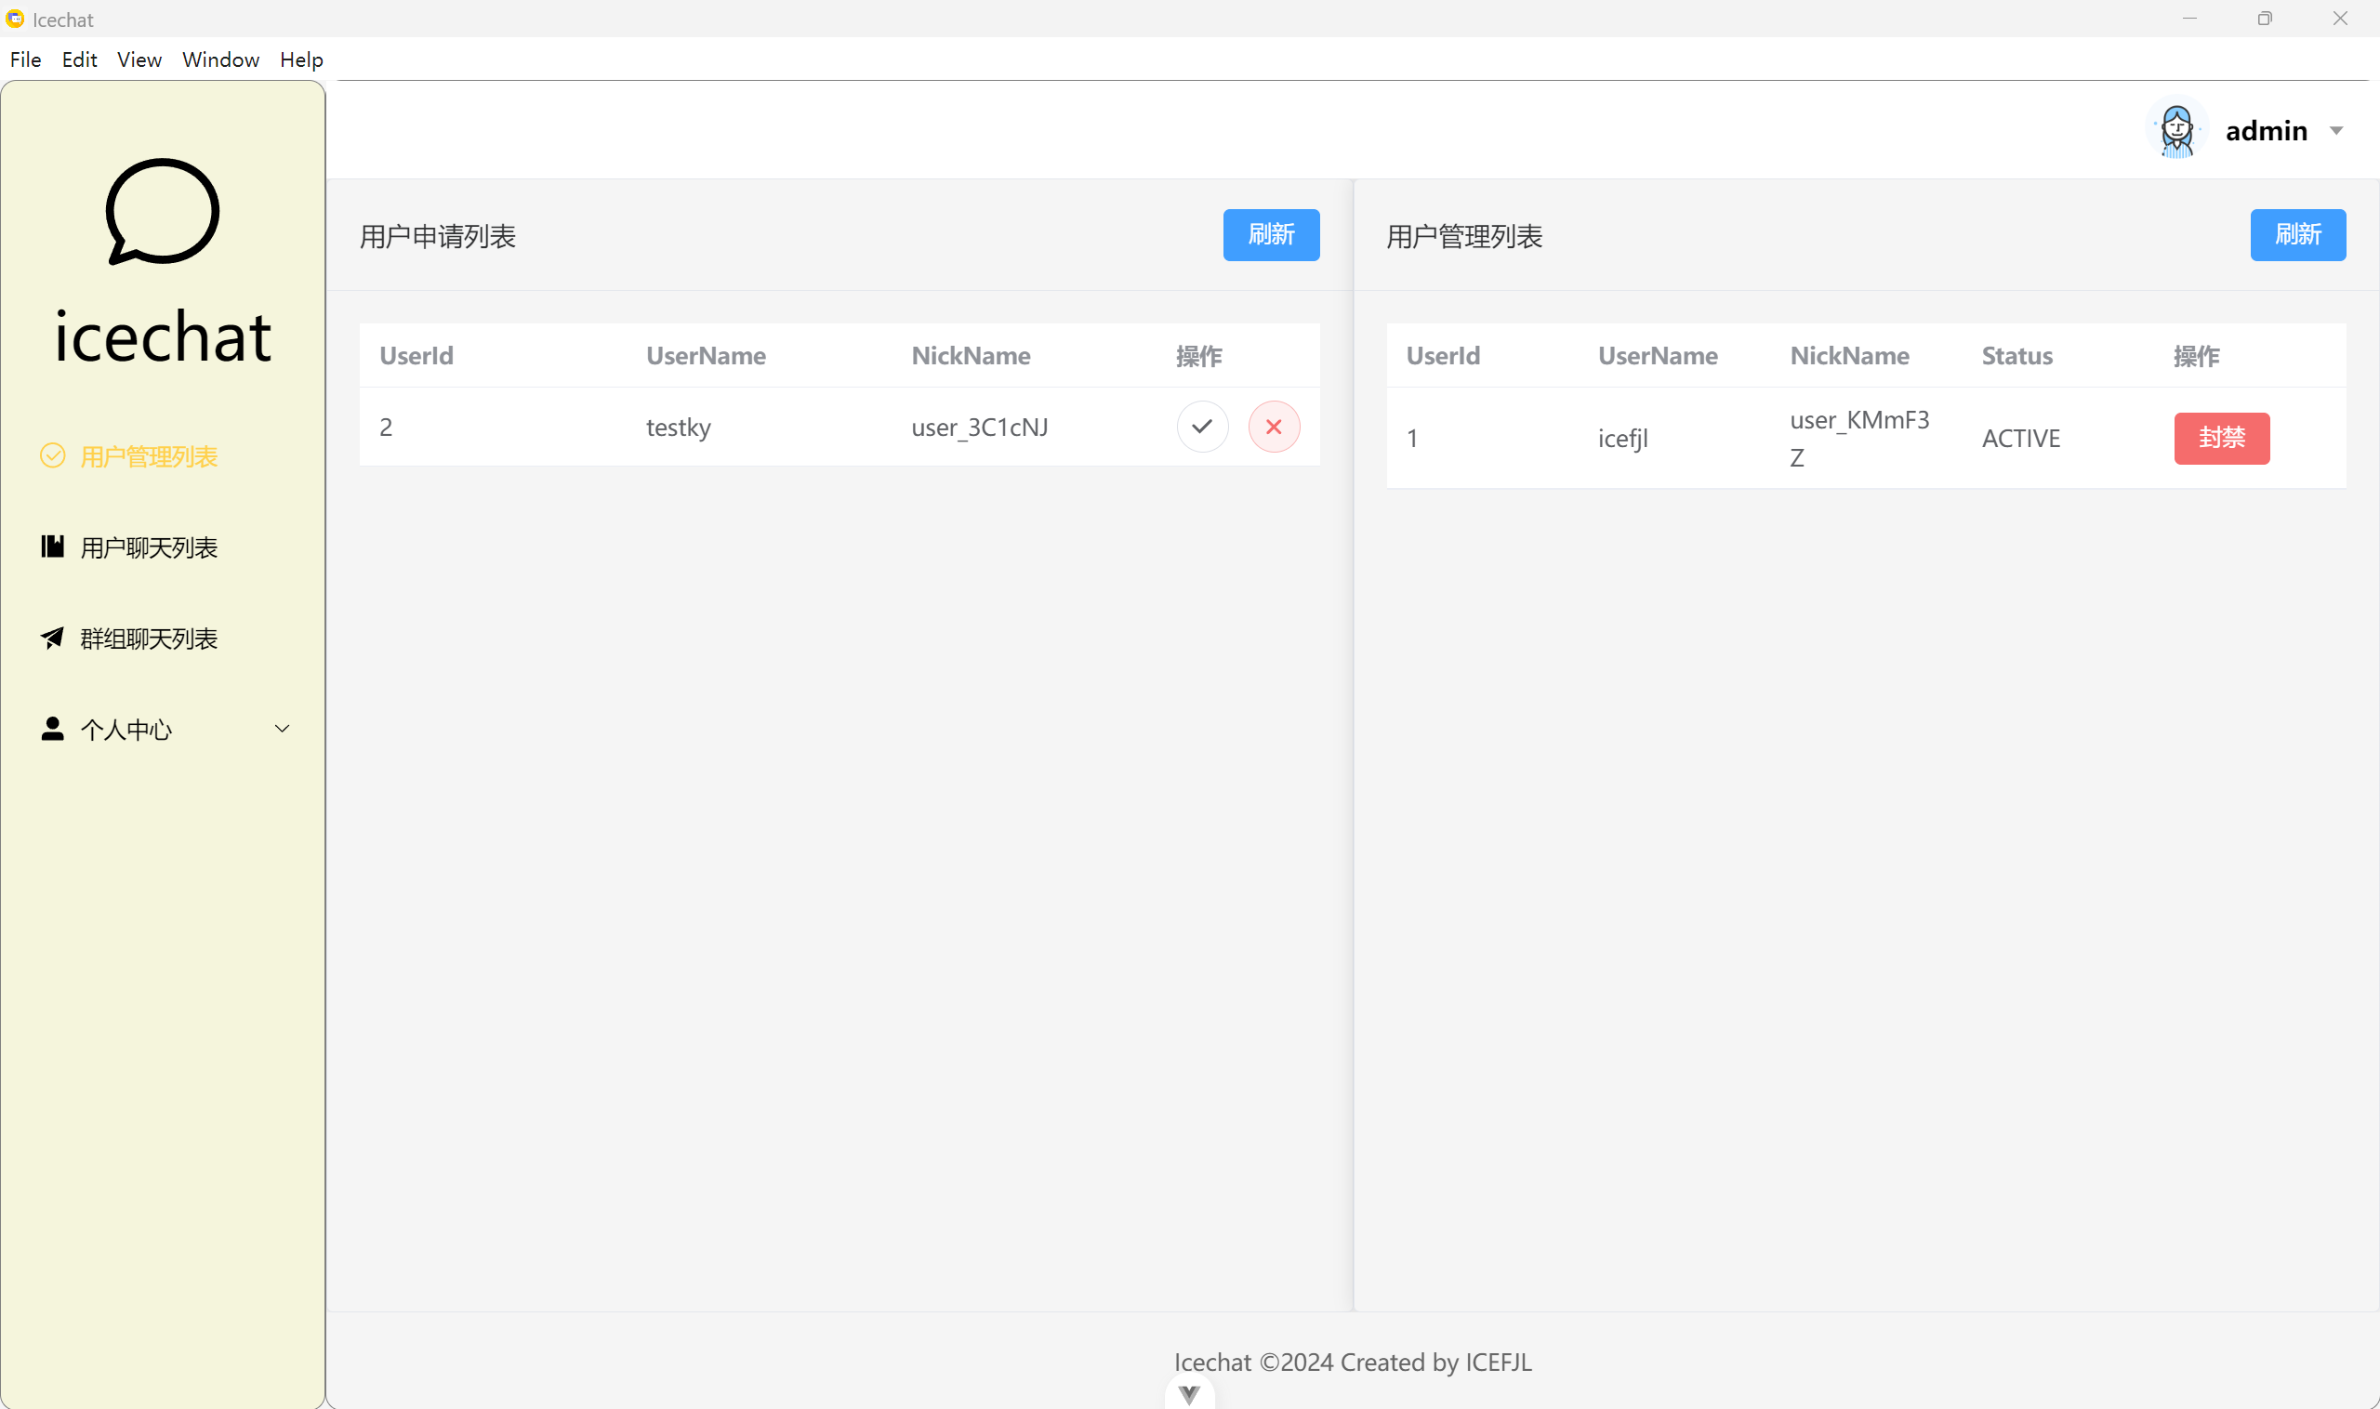

#### 用户聊天管理界面

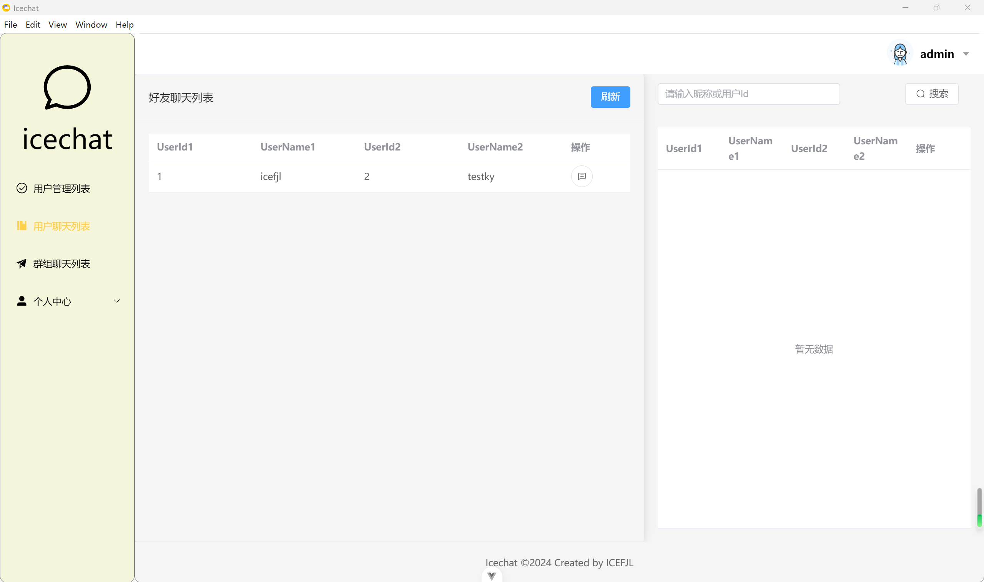

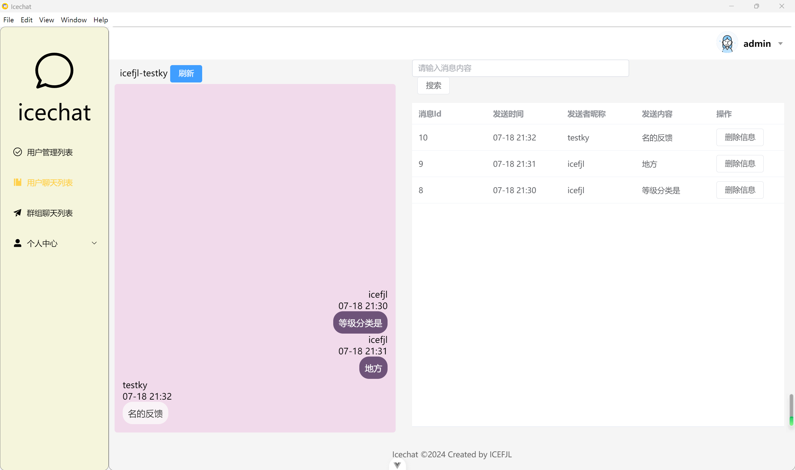

#### 群组聊天管理界面

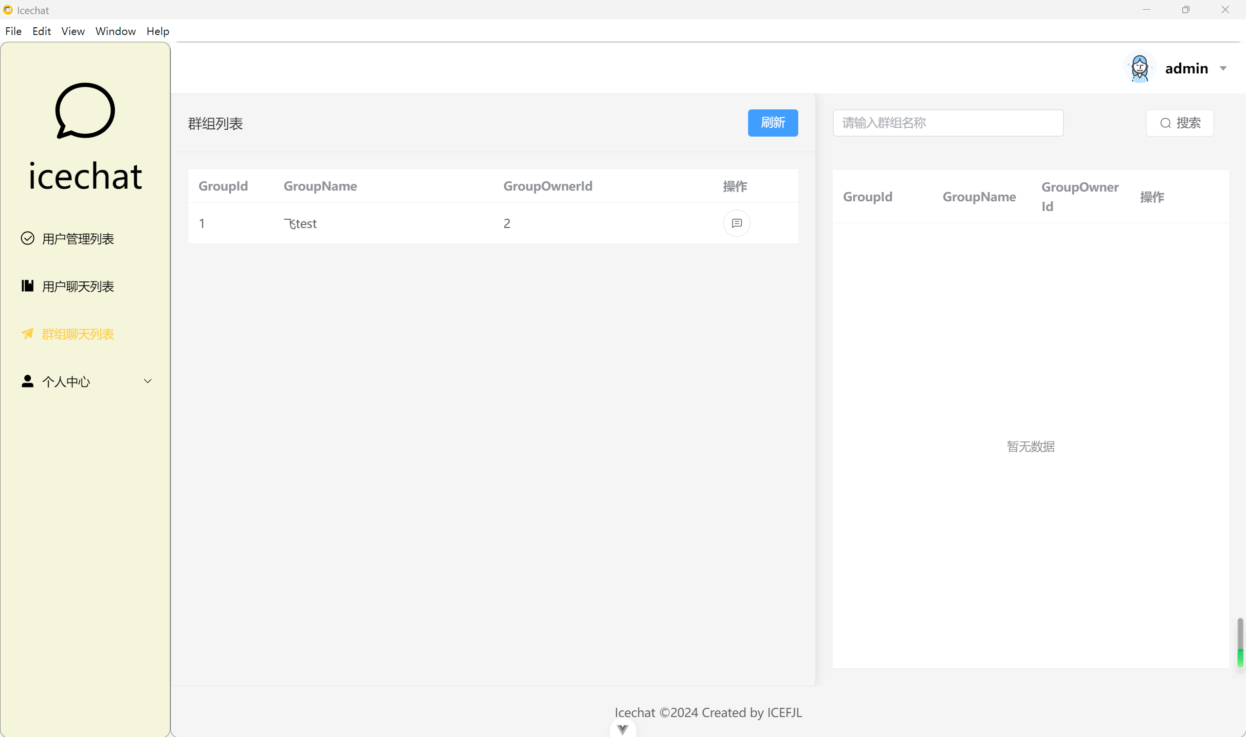

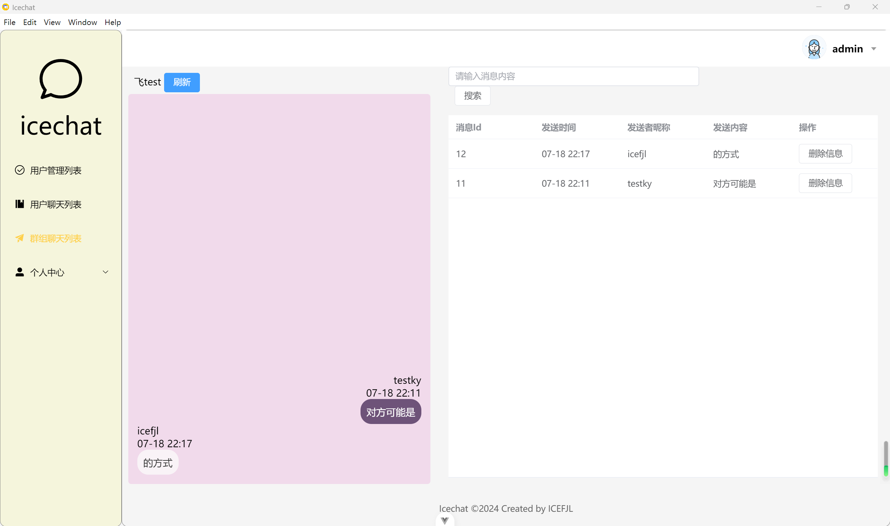

### 用户界面

#### 好友界面

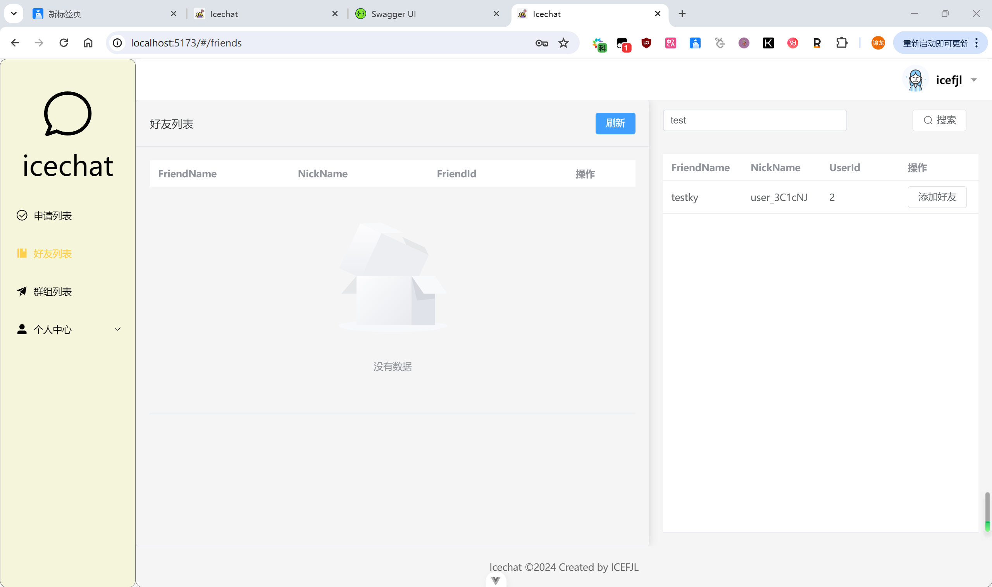

#### 群组界面

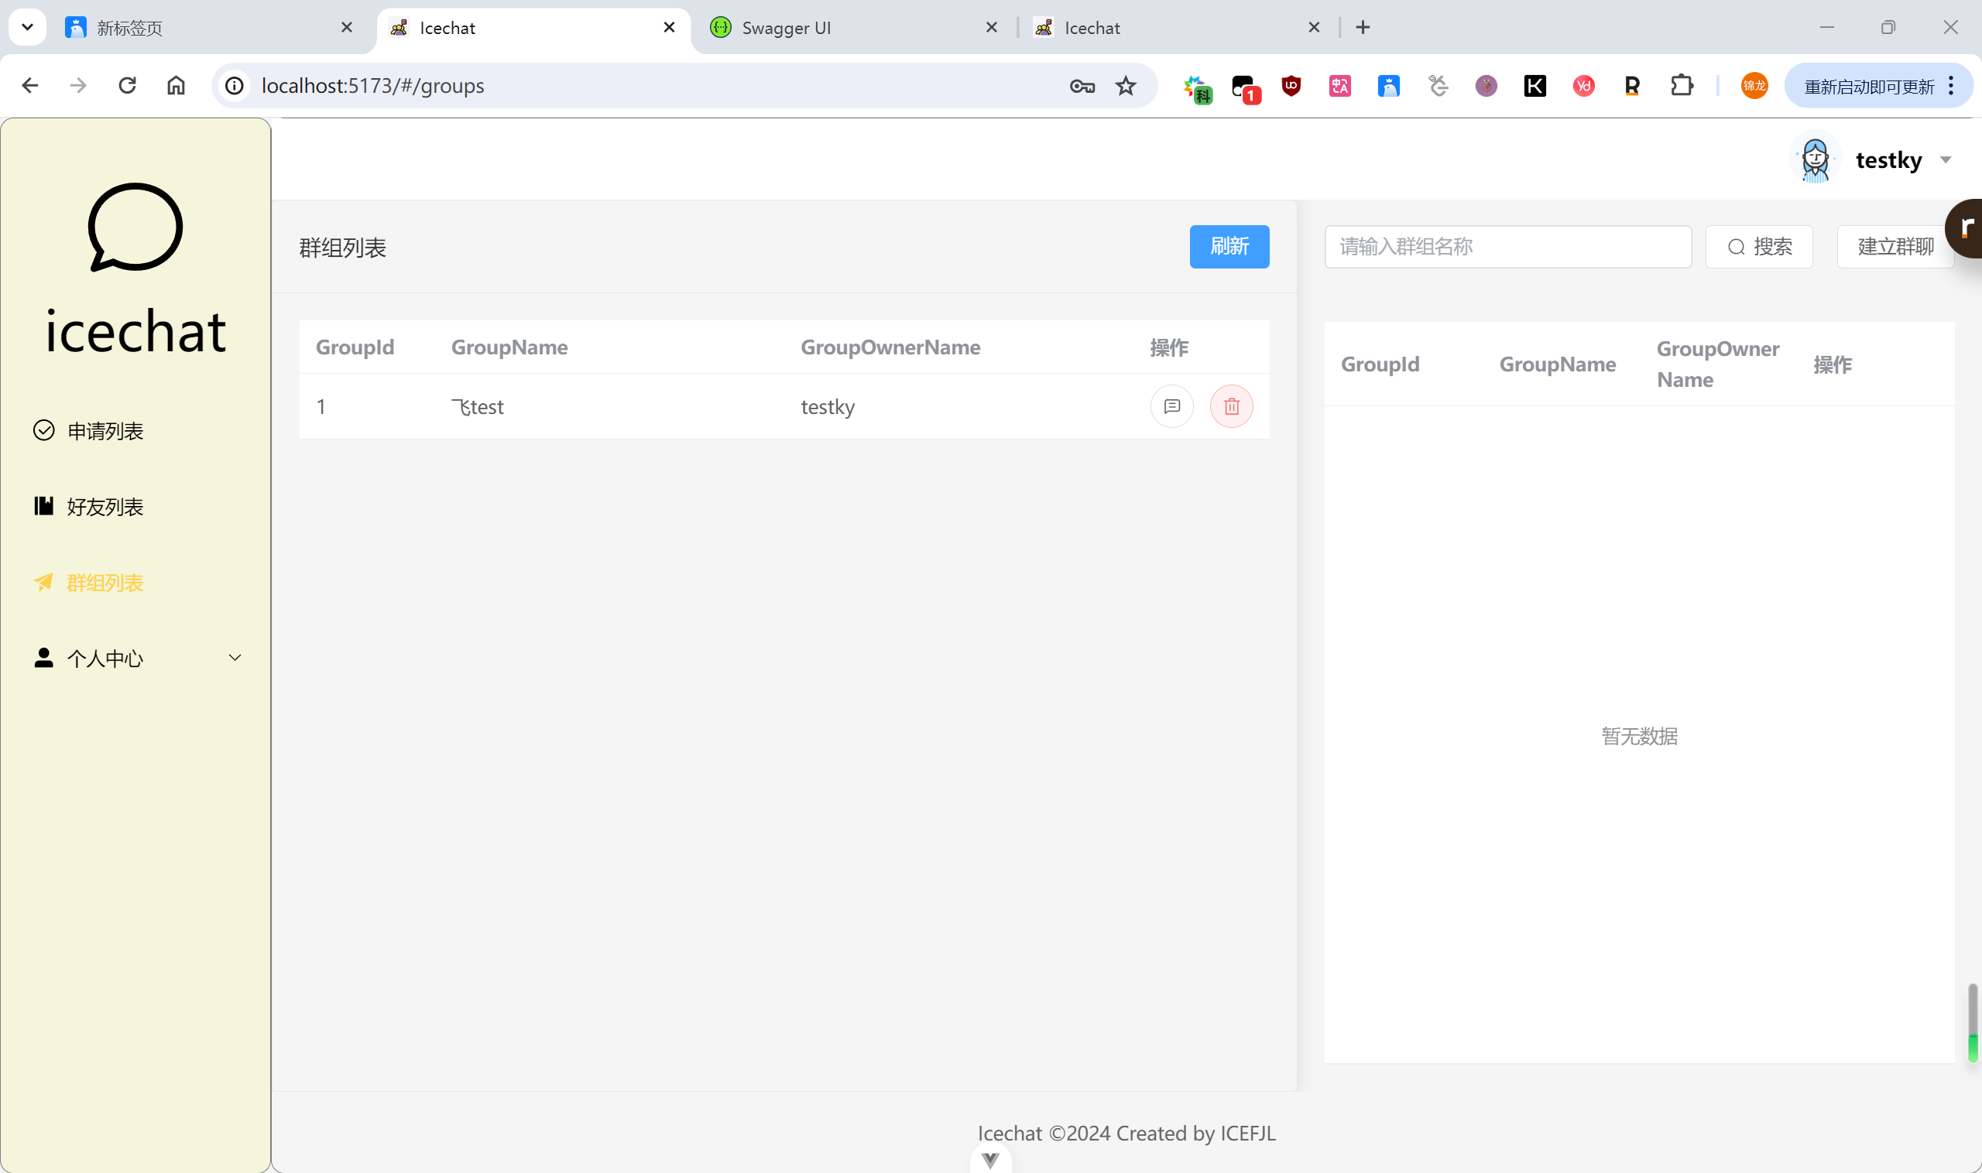

#### 申请列表

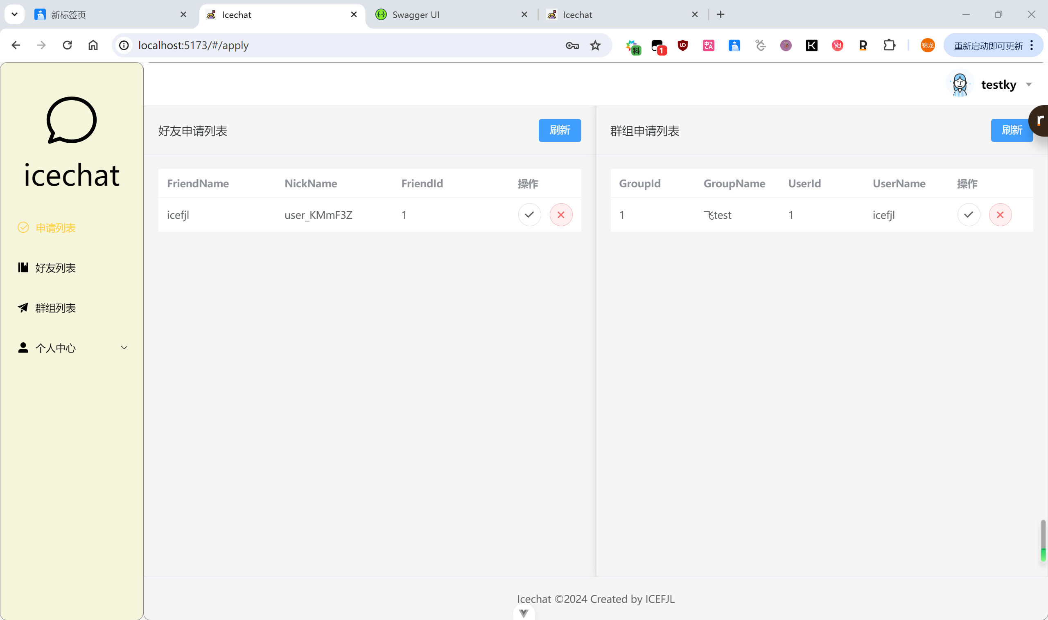

#### 聊天界面

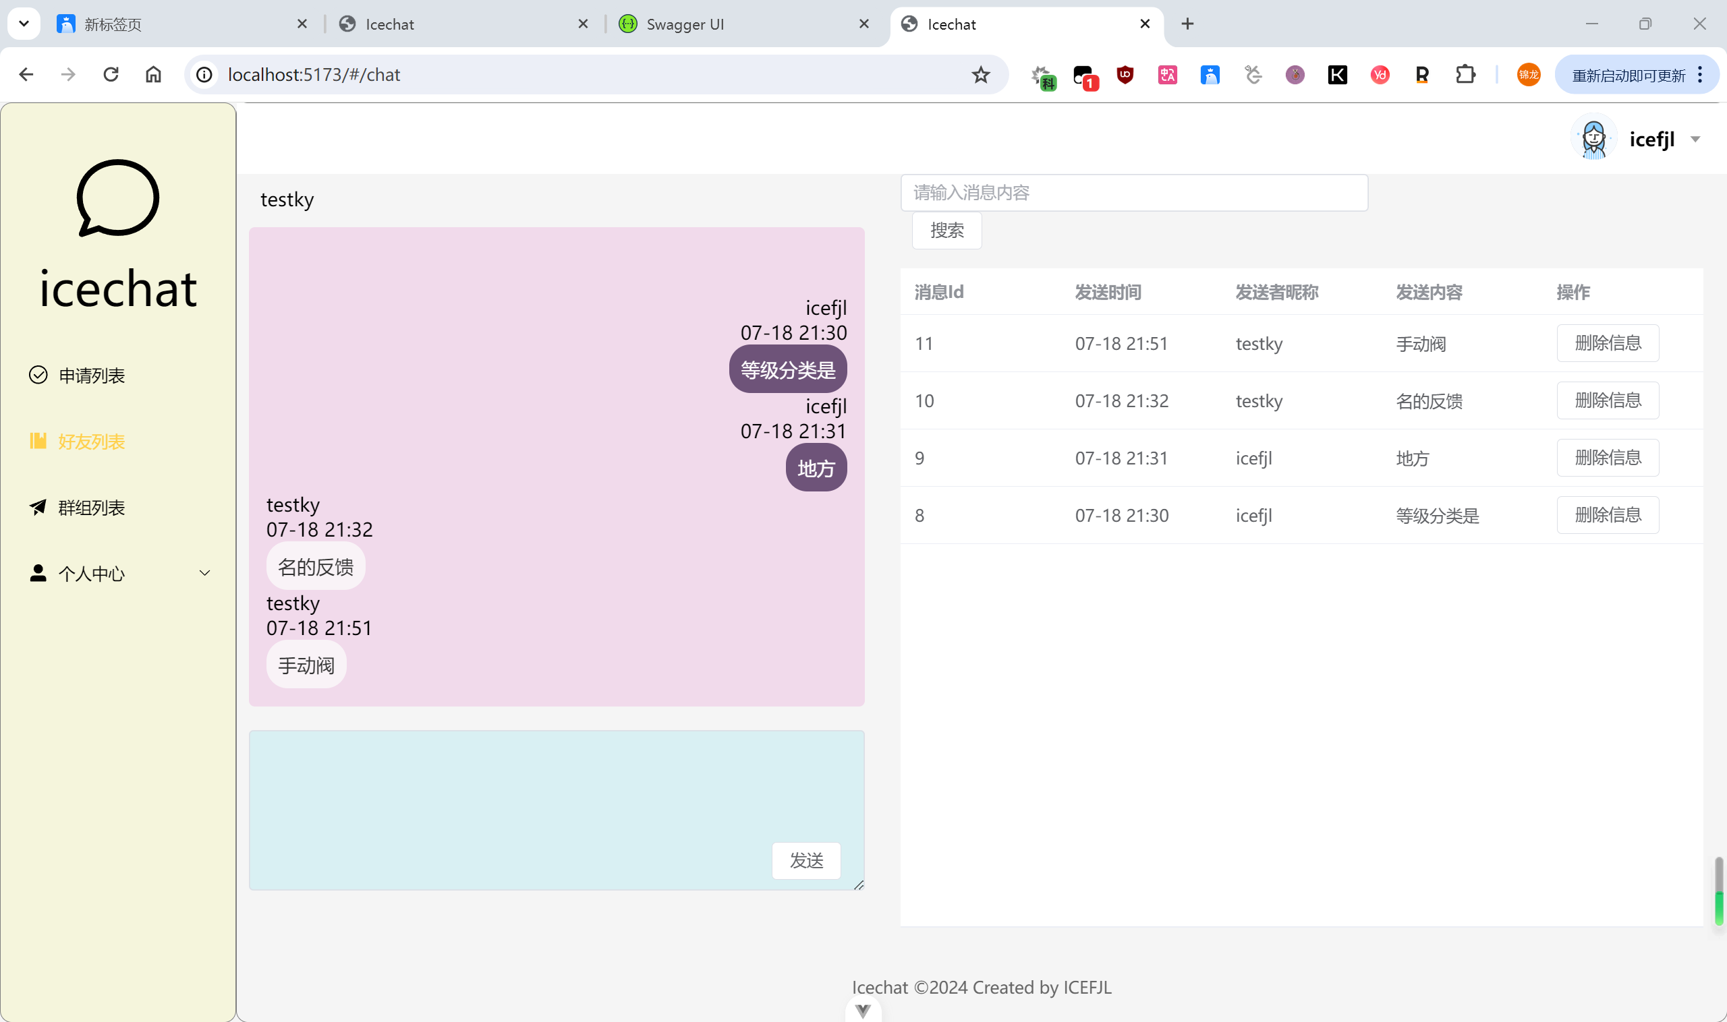

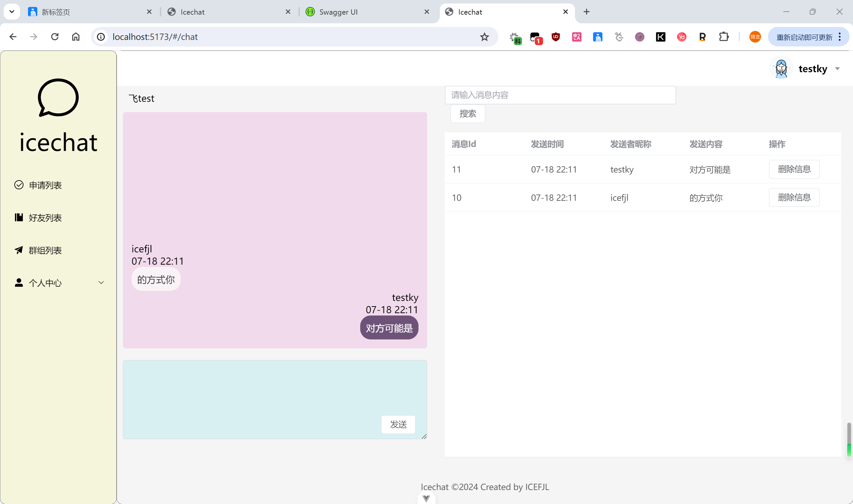

#### 用户信息界面

